2016年高考四川文科数学
一、选择题：本大题共10小题，每小题5分，共50分.在每小题给出的四个选项中，只有一个是符合题目要求的。
1.设i为虚数单位，则复数(1+i)²=
(A) 0 (B)2 (C)2i (D)2+2i
2.设集合A={x11≤x≤5},Z为整数集，则集合A∩Z中元素的个数是
(A)6 (B) 5 (C)4 (D)3
3.抛物线y²=4x的焦点坐标是
(A)(0,2) (B) (0,1) (C) (2,0) (D) (1,0)
4.为了得到函数y=sin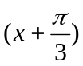的图象，只需把函数y=sinx的图象上所有的点
(A)向左平行移动个单位长度 (B) 向右平行移动个单位长度
(C) 向上平行移动个单位长度 (D) 向下平行移动个单位长度
5.设p:实数x，y满足x>1且y>1，q: 实数x，y满足x+y>2，则p是q的
(A)充分不必要条件 (B)必要不充分条件
(C) 充要条件 (D) 既不充分也不必要条件
6.已知a函数f(x)=x³-12x的极小值点，则a=
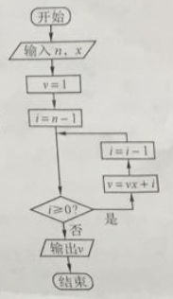
(A)-4 (B) -2 (C)4 (D)2
7.某公司为激励创新，计划逐年加大研发奖金投入。若该公司2015年全年投入研发奖金130万元，在此基础上，每年投入的研发奖金比上一年增长12％，则该公司全年投入的研发奖金开始超过200万元的年份是
(参考数据：lg1.12=0.05，lg1.3=0.11，lg2=0.30)
(A)2018年 (B) 2019年 (C)2020年 (D)2021年
8.秦九韶是我国南宋时期的数学家，普州(现四川省安岳县)人，他在所著的《数书九章》中提出的多项式求值的秦九韶算法，至今仍是比较先进的算法。如图所示的程序框图给出了利用秦九韶算法求多项式值的一个实例，若输入n，x的值分别为3，2，则输出v的值为
(A)35 (B) 20 (C)18 (D)9

9.已知正三角形ABC的边长为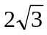，平面ABC内的动点P，M满足，则的最大值是
(A)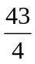 (B) 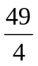 (C) 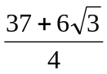 (D) 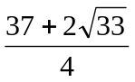
10. 设直线l₁，l₂分别是函数f(x)= 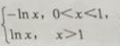图象上点P₁，P₂处的切线，l₁与l₂垂直相交于点P，且l₁，l₂分别与y轴相交于点A，B则则△PAB的面积的取值范围是
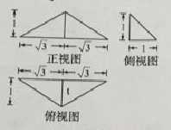
(A)(0,1) (B) (0,2) (C) (0,+∞) (D) (1,+ ∞)
- 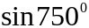= 。
- 已知某三菱锥的三视图如图所示，则该三菱锥的体积 。
- 从2、3、8、9任取两个不同的数值，分别记为a、b，则为整数的概率= 。
- 若函数f（x）是定义R上的周期为2的奇函数，当0<x<1时，f（x）=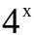，则f（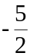）+f（2）= 。
- 在平面直角坐标系中，当P（x，y）不是原点时，定义P的“伴随点”为P（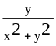，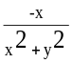），当P是原点时，定义“伴随点”为它自身，现有下列命题：
①若点A的“伴随点”是点，则点的“伴随点”是点A.
②单元圆上的“伴随点”还在单位圆上。
③若两点关于x轴对称，则他们的“伴随点”关于y轴对称
④若三点在同一条直线上，则他们的“伴随点”一定共线。
其中的真命题是 。
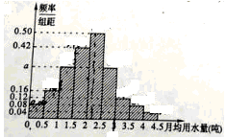
16、（12分）我国是世界上严重缺水的国家，某市为了制定合理的节水方案，对居民用水情况进行了调查，通过抽样，获得了某年100位居民每人的月均用水量（单位：吨），将数据按照[0,0.5）， [0.5,1），……[4,4.5]分成9组，制成了如图所示的频率分布直方图。
（I）求直方图中的a值；
（II）设该市有30万居民，估计全市居民中月均用水量不低于3吨的人数．说明理由；
（Ⅲ）估计居民月均用水量的中位数。
17、（12分）
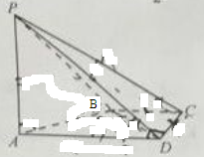
如图，在四棱锥P-ABCD中，PA⊥CD，AD∥BC，∠ADC=∠PAB=90°，BC=CD=½AD。
（I）在平面PAD内找一点M，使得直线CM∥平面PAB，并说明理由；
（II）证明：平面PAB⊥平面PBD。

18、（本题满分12分）
在△ABC中，角A，B，C所对的边分别是a，b，c，且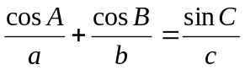。
（I）证明：sinAsinB=sinC；
（II）若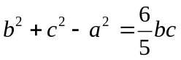，求tanB。
19、（本小题满分12分）
已知数列{a_{n}}的首项为1， S_{n}为数列{a_{n}}的前n项和，S_{n+1}=S_{n}+1，其中q﹥0，n∈N⁺
(Ⅰ)若a₂，a₃，a₂+ a₃成等差数列，求数列{a_{n}}的通项公式；
(Ⅱ)设双曲线x²﹣=1的离心率为e_{n}，且e₂=2，求e₁²+ e₂²+…+e_{n}²，
20、（本小题满分13分）
已知椭圆E：+=1(a﹥b﹥0)的一个焦点与短轴的两个端点是正三角形的三个顶点，点P(，)在椭圆E上。
(Ⅰ)求椭圆E的方程；
(Ⅱ)设不过原点O且斜率为的直线l与椭圆E交于不同的两点A，B，线段AB的中点为M，直线OM与椭圆E交于C，D，证明：︳MA︳·︳MB︳=︳MC︳·︳MD︳
21、（本小题满分14分）
设函数f(x)=ax²－a－lnx，g(x)=－，其中a∈R，e=2.718…为自然对数的底数。
（Ⅰ）讨论f(x)的单调性；
（Ⅱ）证明：当x＞1时，g(x)＞0；
（Ⅲ）确定a的所有可能取值，使得f(x)＞g(x)在区间（1，+∞）内恒成立。

